

台灣名人賽本周開打 潘政琮受矚目
2015年09月29日 18:20 葉士弘

記者會出席貴賓（左起）真理大學運管系系主任盧瑞山丶台灣高爾夫俱樂部會長陳荿仁丶大會會長翁肇喜丶TPGA理事長陳志忠及三商美邦人壽董事長劉中興與冠軍獎杯及冠軍支票合影。（三商提供）

「2015台灣名人賽暨第29屆三商杯高爾夫邀請賽」將於本周四在台灣高爾夫俱樂部舉行4回合賽程，總獎金達65萬美元（約2080萬台幣），吸引來自世界23國121名選手參賽，其中旅美好手潘政琮轉職業後首次獲邀參賽，他今年在加巡賽拿下2冠，台灣球迷可把握機會看看小潘身手。
由於賽前遭逢杜鵑颱風來襲，比賽場地的狀況一度令人擔心，所幸杜鵑「來得快、去得快」，台灣高爾夫俱樂部也全力復原，預計比賽將可順利進行，大會會長翁肇喜感謝球場工作人員的辛勞，他說：「連日雨勢可能導致果嶺速度變慢，但這2天的好天氣，應該能讓果嶺恢復正常。」
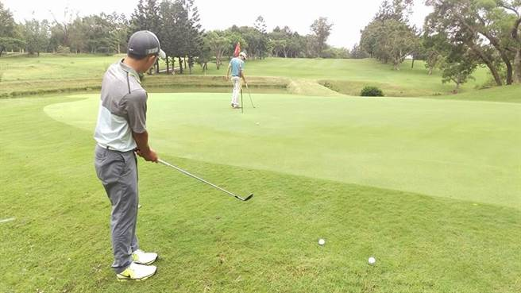
今年剛轉職業的旅美小將潘政琮，將首度以職業身分參加台灣名人賽，他今已到台灣高爾夫俱樂部練球。（取自潘政琮臉書粉絲頁）
歷史悠久的三商杯話題不斷，今年除了有尋求第5冠的地主好手呂文德，蔡啟煌與呂偉智也要追求個人第3冠，都是頂尖對決戲碼，而23歲的潘政琮今年轉職業後首度返台參賽，更是他第一次在亞巡賽與國內外好手對決。小潘接下來還將參加仰德TPC錦標賽與澳門公開賽，連3周在亞洲出賽。
談起小潘返台參賽，翁肇喜表示，三商美邦人壽過去在潘政琮奮鬥期間，曾關照他的狀況，也一直都有聯繫，加上多方同時建議，小潘又有時間，才能促成美事。
台灣名人賽周四開打，第3、4回合將自早上10點於LIVEhouse與Youtube提供網路直播。並於10月11日(日)11點至13點在博斯高球二台錄影播出。(中時電子報)

